6月4日动态

星期二 天气：晴天 出勤人数：21人

**观察一：晨间入园—我能早早上学**

今天天气晴朗，**高梓歆、王宇尧**一前一后早早地入园了，放好物品自主吃点心。在卷水杯带的过程中，**郑诗俊，汪子恒，户亚玥，高梓歆、胡希瑶、唐可一、胡皓霆、李哲、蔡松霖、陈煦、刘芃泽、彭鑫奕、王宇尧**能自己将水杯带卷好，不露在外面。

**观察二：户外活动—好玩的小木屋**

天气炎热，今天小二班的宝宝在树荫下进行小木屋游戏。游戏中，小朋友们通过攀爬、走高空荡桥、小山坡等游戏玩的不亦乐乎，其中**王晔，唐可一、郭陶霖、李哲、陈煦、刘芃泽**小朋友在木屋旁边奔跑起来，要注意安全喔！周围有些小山坡，奔跑不注意会摔跤呢！

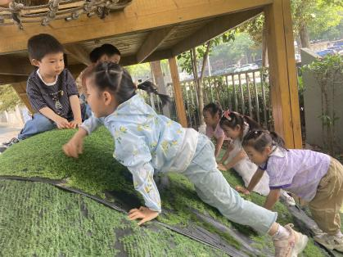 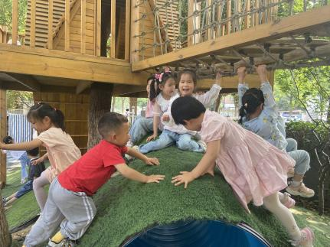 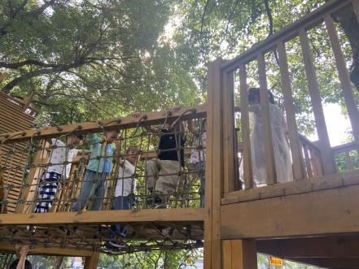

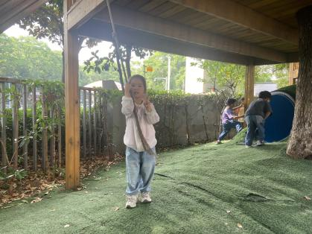 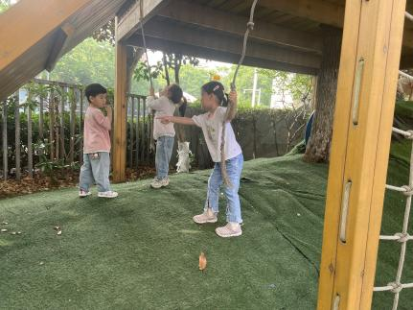 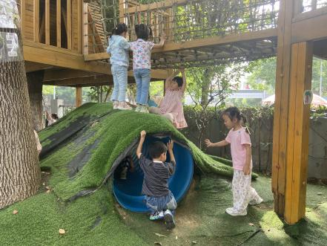

**观察三：集体活动—音乐《夏天到》**

《夏天到》是一首三拍子节奏的歌曲，旋律活泼欢快、内容形象生动，问答式的歌词描绘了一幅极富童趣的夏天场景。歌词内容浅显易懂，音乐情绪活泼欢快，非常适合小班的小朋友演唱。本次活动采用了拍一下手与拍两下腿的方式让孩子表现三拍子的节奏，感受强拍和歌曲的情绪，并通过问答接唱的形式让幼儿体验夏天的快乐。

活动中**郑诗俊，户亚玥，胡希瑶、苏媛、唐可一、李哲、肖宸锡、蔡松霖、王梓雯、陈煦、彭鑫奕、仲思齐、王宇尧**能够用愉快的情绪演唱歌曲，体验夏天的快乐。

